**ESCUELA NORMAL DE EDUCACION PREESCOLAR**

**Licenciatura en educación preescolar.**

**Ciclo escolar 2020-2021**

**Cuarto semestre.**

**Curso:** Estrategias de trabajo docente

**Mtra.** Isabel del Carmen Aguirre Ramos

**Alumna:** Blanca Guadalupe Ramirez García

**N.º de la lista:** 15

**Grupo:** 2

**Sección:** B

**Análisis del encuadre.**

**Unidad de aprendizaje 1:** Diseño, intervención y evaluación en el aula.

**Competencias:**

* Detecta los procesos de aprendizaje de sus alumnos para favorecer su desarrollo cognitivo y socioemocional.
* Aplica el plan y programas de estudio para alcanzar los propósitos educativos y contribuir al pleno desenvolvimiento de las capacidades de sus alumnos.
* Integra recursos de la investigación educativa para enriquecer su práctica profesional, expresando su interés por el conocimiento, la ciencia y la mejora de la educación.
* Actúa de manera ética ante la diversidad de situaciones que se presentan en la práctica profesional.

Saltillo, Coahuila. 09/Marzo/2021.

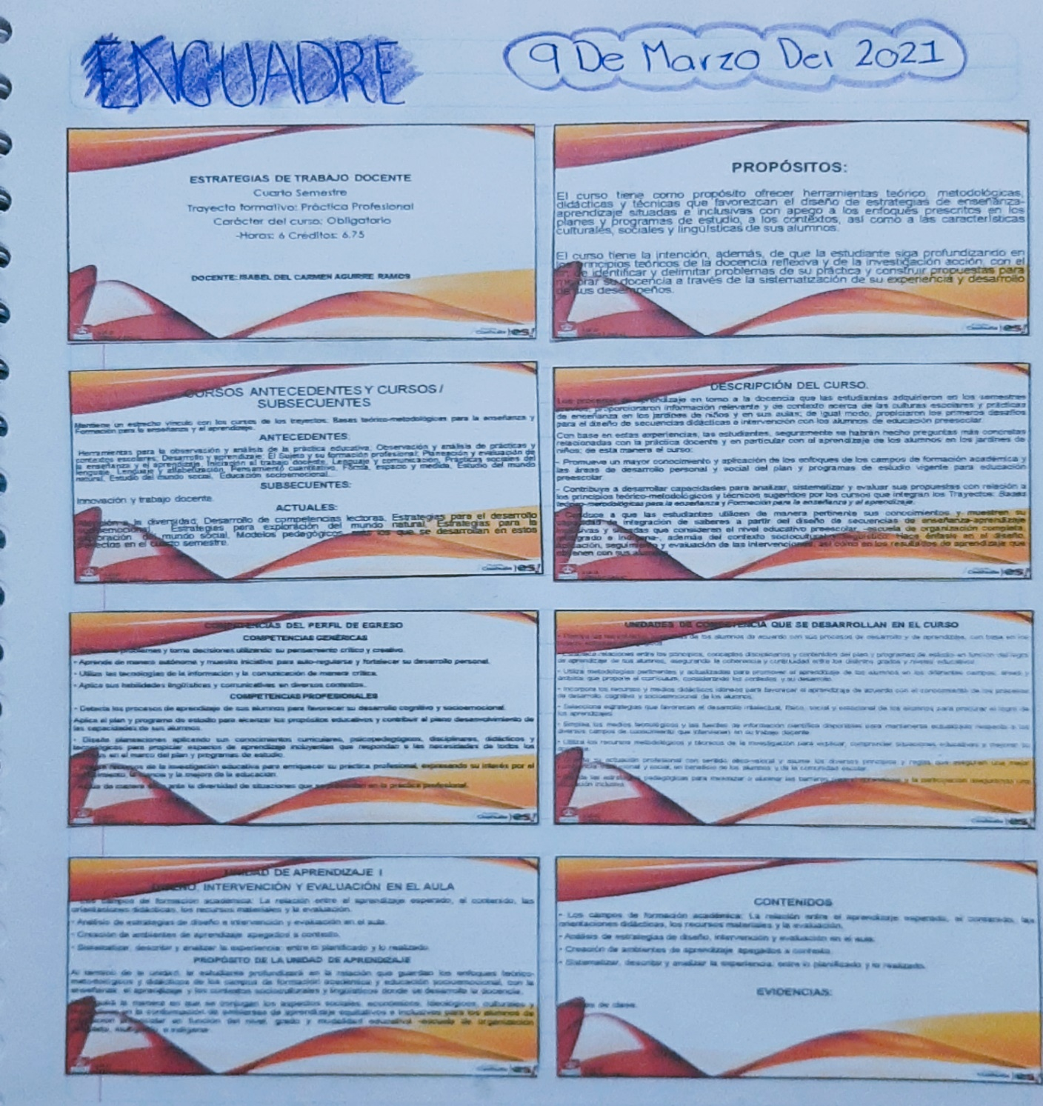

Análisis del encuadre.

